光が丘だより
令和３年７月１日 NO. 185
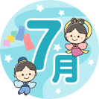


子ども達は元気です

野沢 修一

７月に入り、岩見沢市内も初夏らしい陽気が多くなってきました。学園では今年度新しく小学校に入学した子どもはいませんが、幼稚園に初めて入園した子どもや中学校に進級した子ども達がおり、それぞれ徐々に新しい学校生活等に慣れてきたようです。現在幼稚園に通っている子どもは５人いますが、登園の時間帯は、制服への着替え、ハンカチなどの持ち物の確認、トイレを済ます、などなど５人全員の準備を整えるのに職員は悪戦苦闘している毎日です。しかし、そうした日常においても、日々子ども達の成長を感じ取ることができます。今まで毎日のように着替えを渋って泣いていた子どもも、他の子どもの動きを見て徐々に一緒に着替えることが出来るようになったり、勝手に外に出ようとしていた子が、他児と一緒に手をつないで登園できるようになったりと、知らず知らずのうちに必要な習慣を身につけてきています。また、言葉の数や体の動かし方、気持ちの切り替え、基本的な生活習慣（歯磨き、入浴、食事など）、大人や子ども同士のかかわりなど、できることが少しずつ増えてきてもいます。こうした変化に気が付いた時は、子どもの成長をうれしく思うとともに職員が根気強く子どもに接してきた成果が出てきたのかな、とも感じています。
岩見沢市内は幸いにも新型コロナウイルスの感染者が少ない状況で推移しており、学校行事もある程度行われつつあります。今月は小学校において運動会が開催されます。種目や見学等の制限はありますが、親御さんにとっては、久しぶりに子ども達が元気いっぱいに走っている姿を見ていただくことで、子ども達の成長を実感してもらえればと願っています。
中学生は、今年度から３人が新しく入学しています。中学生になると、学習内容や対人交流が大きく変わるので、入学から1ヵ月くらいは３人それぞれ気が張って疲れ気味でしたが、最近は学校生活に慣れてきたようで、部活動を含めて自分なりの生活リズムを確立しつつあります。部活動はそれぞれ卓球部、陸上部、バドミントン部に入っています。コロナウイルスの感染状況によっては部活動が休みにもなることもありますが、３人ともめげることなく熱心に部活動に取り組んでいます。今後一生懸命練習し自分なりに上達したことを実感することで、自分の力に自信を持つことや努力を続けることの大切さを学んでもらえればと期待しているところです。
高校生は８人います。１年生から３年生まで在籍していますが、３年生は大学や専門学校への進学、または就労による自立を目指しています。学園としても、本人の不安や心配事の解消に努めながら、それぞれの目標の実現に向けてできる限りのバックアップをしていきたいと考えています。
道内のコロナウイルスの状況は少し落ち着いてきた様子はありますが、新たな変異株の感染が日本各地で発生しており、北海道も再び感染者が増加するかもしれません。ワクチン接種も始まり、やや明るい兆しも見えてきていますが、希望者全員の接種にはまだまだ時間がかかりそうです。子ども達や保護者の方々にはご不便をかけますが、学園の子ども達の安全を守るため、引き続き、学園の感染防止の取り組みにご理解とご協力をいただきたいと思います。

ご厚志 ご寄贈など 感謝申し上げます（６月１日～３０日）（ご芳名もれをお許しください)

二ツ川利彦 様 河内克彰 様 小野寺栄美子 様 岩崎俊博 様

太田悠 様 空知南組 光明寺 様 株式会社フレーベル館 様

２日 Ｒくん １３歳
５日 Ｈくん ８歳
７日 Ⅿちゃん ５歳
２３日 Ｎちゃん ４歳

光が丘運動会
６月２０日に光が丘学園運動会を行いました。みんな
勝負になると、負けたくない！思いが強く、やる気いっぱいです。
勝てばうれしく、負ければくやしい、中には涙する子もいましたが最後には楽しく笑顔で終わる事ができました。綱引きでは大人と子どもの対戦で、大人を相手に皆が力を合わせる姿にそれぞれの成長を感じる事が出来ました。

男子グループ 昼八賢悟



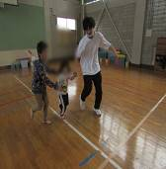
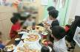
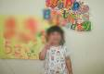
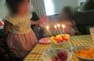

中高生女子・ﾊﾞﾄﾐﾝﾄﾝ大会

数日前からどんなスポーツをしようかと話し合い楽しみにしながら過ごしていました。当日は小さな子たちがいないからこそ、真剣勝負が出来る！とﾊﾞﾄﾐﾝﾄﾝのトーナメント表を作り戦いました。途中ハチの乱入で大騒ぎになることもありましたが、楽しい時間となりました。 女子ｸﾞﾙｰﾌﾟ 浜浦

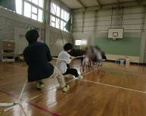
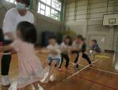

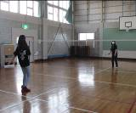
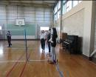

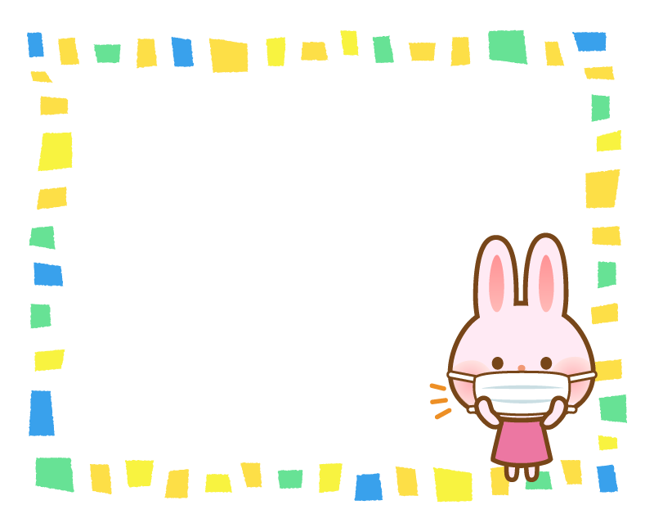

コカ・コーラ様よりマスク７０００枚を寄贈していただきました。ｺﾛﾅ感染予防に欠かせないアイテムです。
ありがとうございました。

家族交流について
新型コロナウイルスにおける緊急事態宣言が解除になり、光が丘学園としてもご家族との交流を
外出交流から再開をしています。
長い期間交流の自粛のご理解と
ご協力をありがとうございました。
なお、交流の際は
マスクの着用と手洗い・消毒等を
よろしくお願い致します。


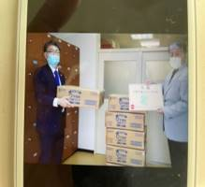

吉田 幸雄 施設長 お疲れ様でした
５年間、光が丘学園の施設長として、みんなの事を第一に考え見守ってくれました。吉田園長がいるとどんな時でも、なんだか安心します。子ども達、職員達と過ごした５年間、子どもと一緒に悩んだり、笑ったりと思い出多い時間を過ごせました。そして我々職員は吉田園長から多くの事を学びました。その学びをこれから、活かしていきます。 時々学園に遊びに来て下さい。みんな待っています。お疲れ様でした。

